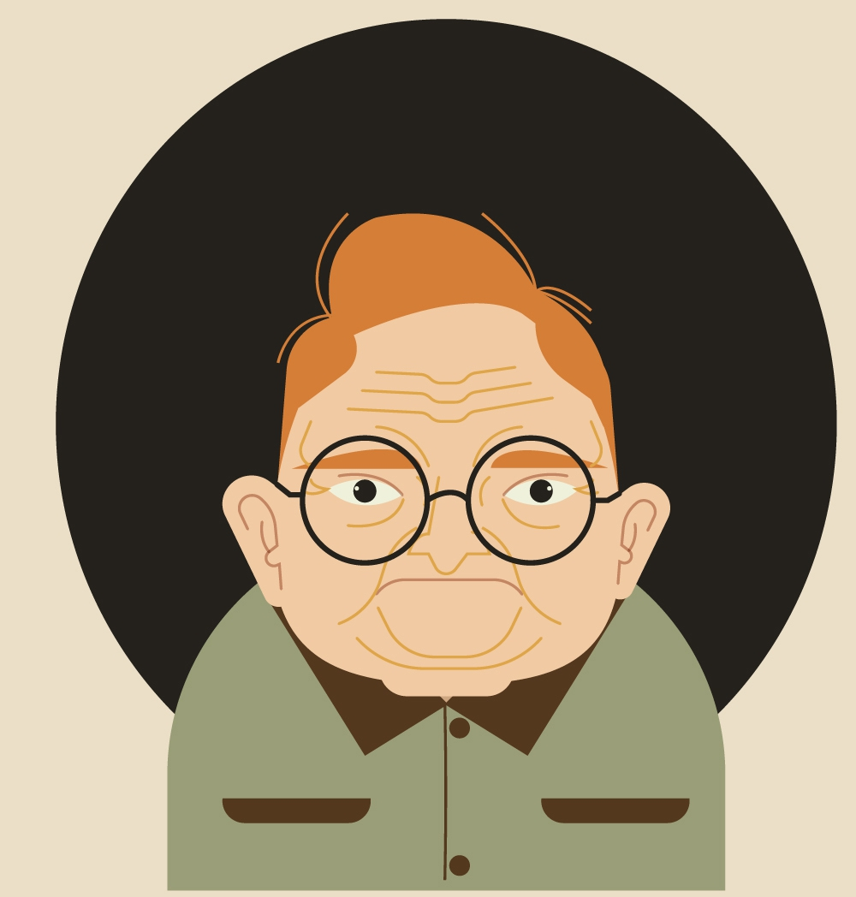


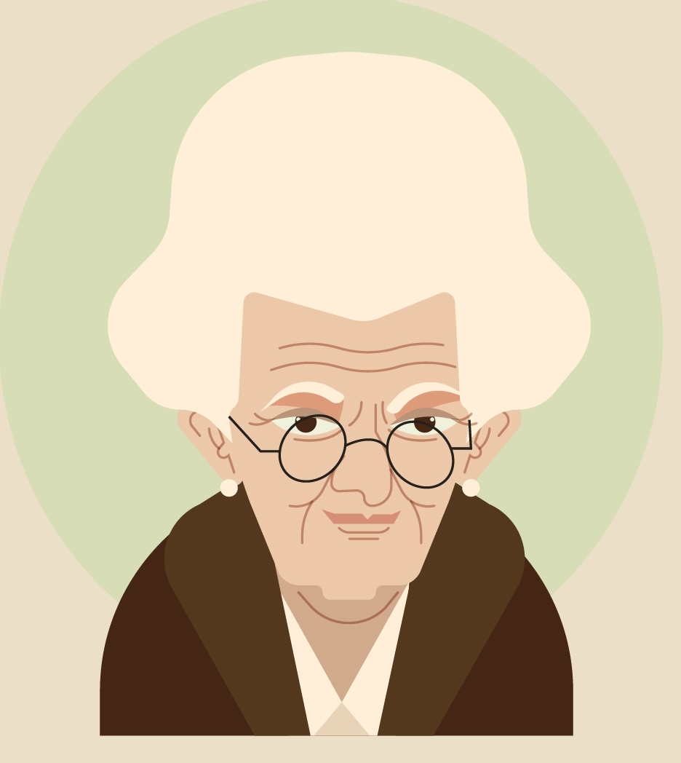
Carlos, 68 años. Hipertenso

2000 kcal/día

Hay que reducir la cantidad de sal de los alimentos: eliminar pastillas de caldo, salsas, patatas fritas, embutidos o frutos secos. Eliminar alcohol y cafeína.
Casiano, 69 años. Colesterol alto

2000 kcal/día

Incluir legumbres, verduras de hoja verde como lechuga o espinacas, pescado y alcachofas. Eliminar productos de bollería industrial.
Carmen, 69 años. Hipertensa

1400 kcal/día

Hay que reducir la cantidad de sal de los alimentos: eliminar pastillas de caldo, salsas, patatas fritas, embutidos o frutos secos. Eliminar alcohol y cafeína.
Ana, 81 años. Diabética

1400 kcal/día

Comer muchos vegetales y frutas. Incluir granos integrales de trigo, arroz o quinoa.


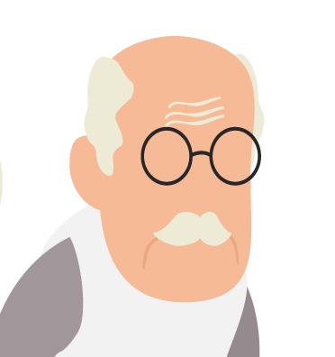

Andrés, 69 años. Colesterol alto

2000 kcal/día

Incluir legumbres, verduras de hoja verde como lechuga o espinacas, pescado y alcachofas. Eliminar productos de bollería industrial.
Puri, 69 años. Anemia

1500 kcal/día

Incluir leche desnatada, cereales, legumbres, frutas, carne y huevos. Quesos y verduras de hojas verdes como lechuga o espinacas.
Damián, 73 años. Alergia al pescado

1800 kcal/día

Eliminar pescados y cualquier derivado. Incluir pasta, cereales, lácteos, legumbres, fruta y embutidos.
Marta, 30 años. Deportista

2300 kcal/día

Incluir copos de avena, huevos, frutas, aguacates, carne, arroz y legumbres. Eliminar productos procesados y refrescos con azúcar.




Carla, 29 años. Embarazada

2100 kcal/día

Eliminar mariscos o atún, zumos industriales, embutidos o cualquier comida procesada. No incluir cafeína o refrescos..
Juan, 45 años. Intolerancia a la lactosa

2000 kcal/día

Eliminar leche de vaca, yogures o quesos. Incluir pescado, verduras y hortalizas y fruta. Se pueden incluir carnes y frutos secos.
Andrea, 50 años. Post operación

1500 kcal/día

Incluir leche y yogures. Verduras, patatas y frutas. Carne de pollo y pescado blanco.
Juana, 70 años. Movilidad reducida

1400 kcal/día

Eliminar el queso y los cereales integrales. Eliminar embutidos y frutos secos. Eliminar carnes rojas y bebidas alcohólicas o con cafeína.

Por si hacen falta más personajes, solo hay que cambiar la información en texto:



Carlos, 68 años. Hipertenso

2000 kcal/día

Hay que reducir la cantidad de sal de los alimentos: eliminar pastillas de caldo, salsas, patatas fritas, embutidos o frutos secos. Eliminar alcohol y cafeína.
Carlos, 68 años. Hipertenso

2000 kcal/día

Hay que reducir la cantidad de sal de los alimentos: eliminar pastillas de caldo, salsas, patatas fritas, embutidos o frutos secos. Eliminar alcohol y cafeína.
Carlos, 68 años. Hipertenso

2000 kcal/día

Hay que reducir la cantidad de sal de los alimentos: eliminar pastillas de caldo, salsas, patatas fritas, embutidos o frutos secos. Eliminar alcohol y cafeína.
Carlos, 68 años. Hipertenso

2000 kcal/día

Hay que reducir la cantidad de sal de los alimentos: eliminar pastillas de caldo, salsas, patatas fritas, embutidos o frutos secos. Eliminar alcohol y cafeína.

